Міністерство освіти і науки України
Національний технічний університет України
«Київський політехнічний інститут імені Ігоря Сікорського»
Факультет інформатики та обчислювальної техніки
Кафедра обчислювальної техніки

Лабораторна робота №1
з дисципліни «Архітектура комп’ютерів-3»
на тему : «Створення мінімального проекту на мові асемблера»

Роботу виконала:
студентка 3 курсу ФІОТ
групи ІВ-81
Яшан Оксана

Роботу перевірив:
Каплунов І.О.

Київ – 2021
Тема : створення мінімального проекту на мові асемблера.
Мета : створити мінімальний проект, перевірити виконання відлагоджувачем.
Хід роботи :
- Створення файлів start.S та lscript.ld
start.S
.syntax unified
.cpu cortex-m4
.thumb
// Global memory locations.
.global vtable
.global reset_handler
.type vtable, %object
vtable:
.word __stack_start
.word __hard_reset__+1
.size vtable, .-vtable
__hard_reset__:
ldr r0, =__stack_start
mov sp, r0
b __hard_reset__

lscript.ld
MEMORY
{
FLASH ( rx ) : ORIGIN = 0x08000000, LENGTH = 1M
RAM ( rxw ) : ORIGIN = 0x20000000, LENGTH = 128K
}
__stack_start = ORIGIN(RAM) + LENGTH(RAM);

- Збірка проекту
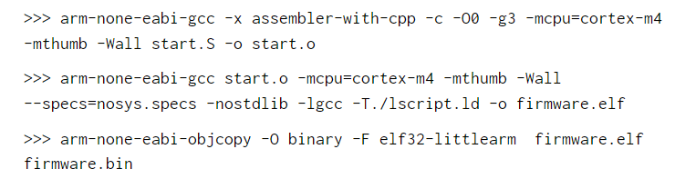
Після виконання команд отримали бінарний файл
- Запускаємо в qemu

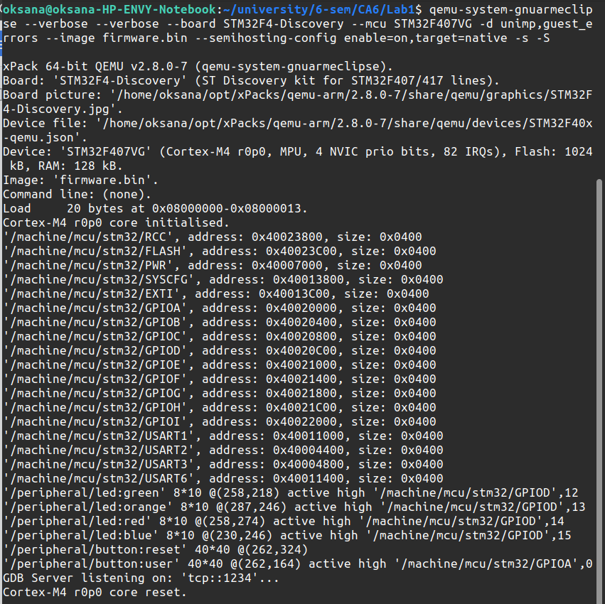
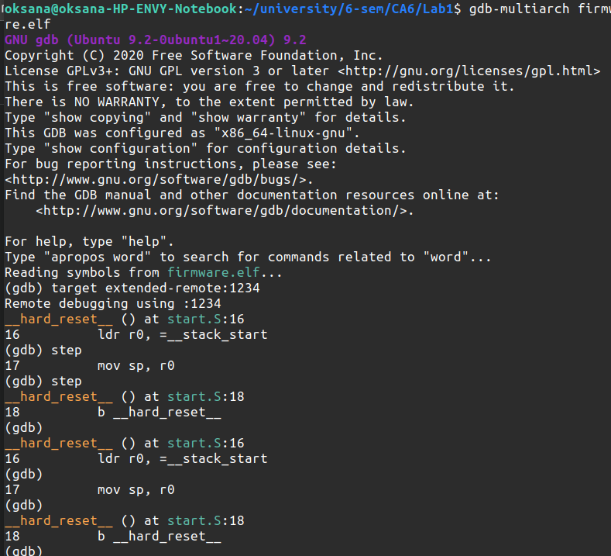
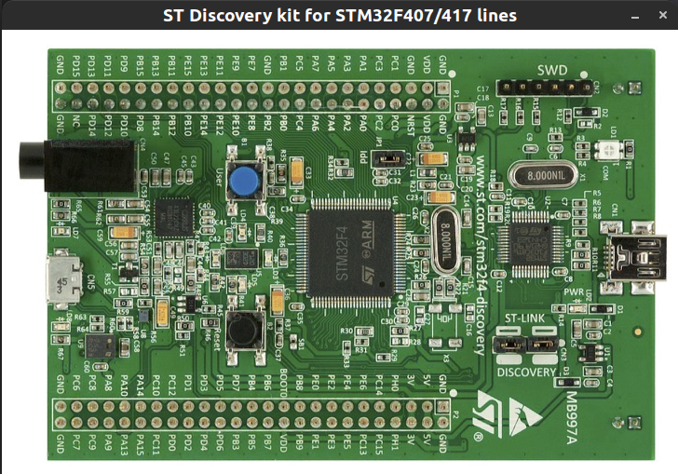
2. Створюємо makefile та запускаємо його в qemu
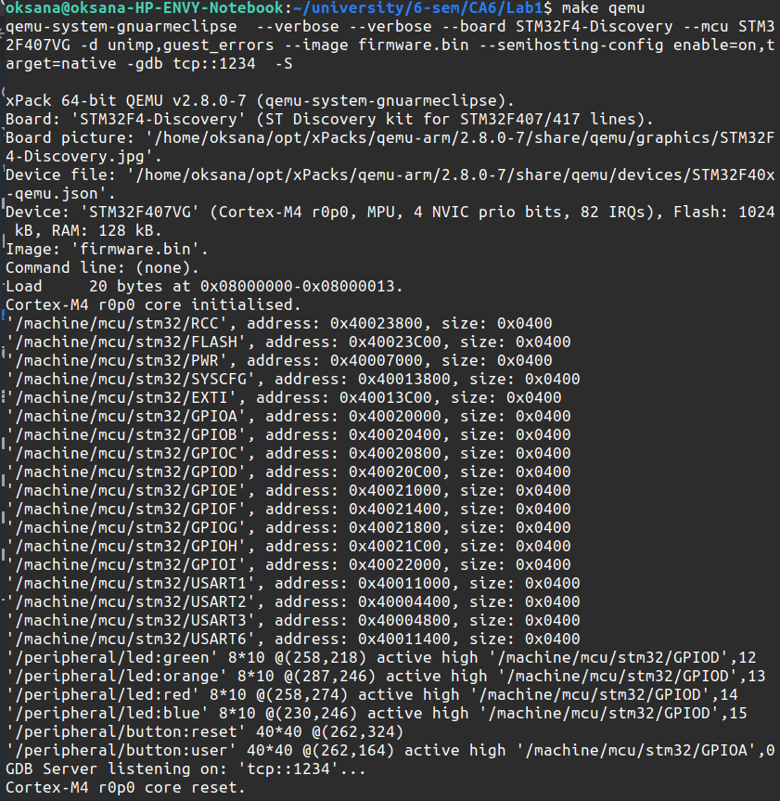

Висновок : у цій лабораторній роботі ми навчилися створювати мінімальний проект на мові асемблера та запускати його на емуляторі.

